思源实验学校简报
思源实验学校 第2期 2016年4月5日
加强食品、设施设备安全检查 预防各类事故发生
为了加强学校学生食堂安全工作，切实保障广大师生员工的利益，保证学校正常的教学生活秩序，根据《七星关区教育系统学校食堂食品安全督查方案》和我校制定的设施设备排查制度中“每周一小检、每月一大检”的相关要求，学校于3月28日召开行政会议部署食品、设施设备安全的相关工作。4月1日，由吴拥军（分管食堂副校长）、陈果(分管安全副校长)、吴长江、陈仲国、吴祥东、王君、宋生甫组成的安全检查小组，对学校学生食堂的用水、用电、消防设施、食堂设施设备、食堂门窗、食品加工环节进行例行检查。
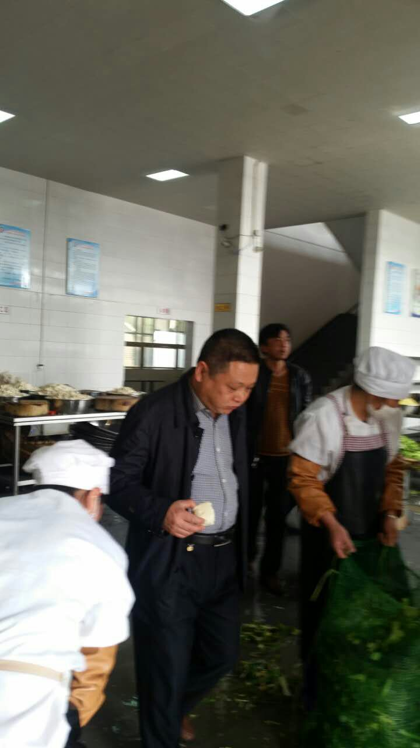
学校领导正在督促食品加工环节
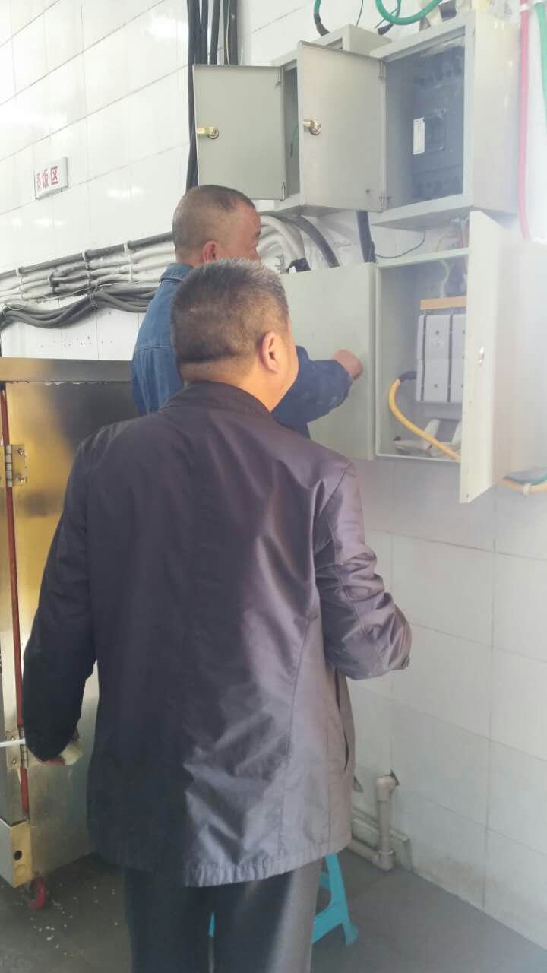
学校电工正在排查用电设施
在检查过程中，检查小组重点对食堂用水、用电、设施设备、食堂加工环节等情况进行逐一查看和提出要求。要求对排查出来的安全隐患限期进行整改，食堂工人必须做到食品卫生安全、消防安全工作万无一失，并对食堂就餐环境改善提出进一步指导性意见，学校领导还在食堂试餐，确保师生的饮食安全。
通过对检查情况来看，食堂总体情况良好。
(思源实验学校 吴长江)

